Importação Bem Patrimonial (EMS5)

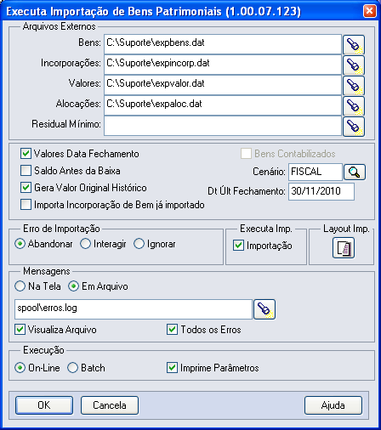

Para fazer a importação dos bens são necessários três arquivos, (arquivo de Bens, Valores e Alocações são obrigatórios), o arquivo de Incorporação e Residual Mínimo não são obrigatórios, o campo onde solicita o arquivo de Incorporação e Residual Mínimo pode se deixado em branco. O nome do arquivo não pode ter mais do que 8 caracteres, assim como os diretórios (Exemplo: c:\importa\bemum.dat).

Abaixo explicação dos parâmetros da tela:

Valores Data Fechamento: Ao marcar esse campo indica que o bem já sofreu depreciação ou amortização até uma determinada data, ou seja o bem a ser importado já tem valor de depreciação ou amortização acumulado. Quando Valores Data Fechamento é selecionado os campos: Cenário e Dt Últ Fechamento são habilitados. Se informado no arquivo de importação, valor de depreciação/amortização/correção monetária acumulada, então esse parâmetro deve estar marcado para indicar qual foi a última data de cálculo dessa depreciação.

Exemplo: O bem tem data de aquisição = 01/01/2000 e já foi calculado até 31/10/2008, ao importar esse bem deverá marcar o campo: Valores Data Fechamento e a Dt Ult Fechamento deve ser informada 31/10/2008, que é a última data em que o bem foi calculado. No campo Cenário deverá informar o cenário em que essa data pertence (por exemplo o cenário Fiscal), a data informada sempre deve ser o último dia do período de um cenário, por isso a necessidade de informar o cenário.

Saldo Antes da Baixa: Esse parâmetro indica que o valor que está sendo informado para o bem refere-se ao valor antes do bem ser baixado. Para bens que já estão baixados e deseja-se incluir no sistema para não perder o histórico do bem, existem duas formas de fazer isto:

1) Informar o percentual que o bem já está baixado e o valor depois da baixa, (se estiver totalmente baixado informar zero para o valor do bem).

Exemplo: Bem está 50% baixado, o valor do bem era 100,00, no arquivo de valores, informar o valor do bem: 50,00. O bem será criado no sistema com o valor de 50,00 e com percentual de 50%. Se o bem estiver 100% baixado, informar valor igual a zero.

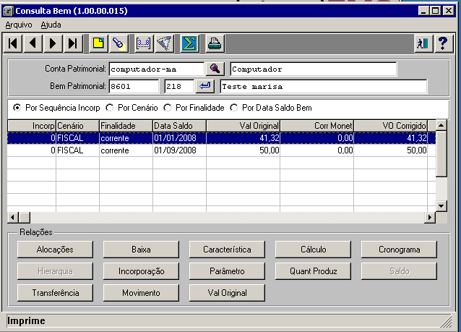

2) Utilizando o parâmetro: Saldo Antes da Baixa, poderá informar o valor do bem antes de ser baixado.

Exemplo: Bem está 50% baixado, o valor do bem era 1.400,00, no arquivo de valores informar 1.400,00 e que o bem está 50% baixado. O bem será criado com o valor de 1.400,00, com percentual de 50%, será criado um movimento de baixa para o bem, e o saldo do bem ficará com 700,00.

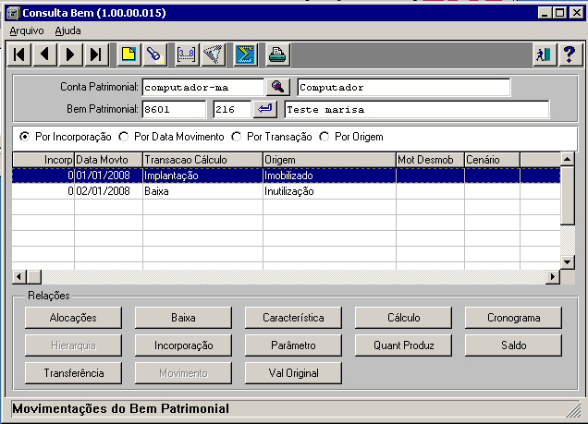
Movimento de baixa criado na importação quando marcado o parâmetro: Saldo Antes da Baixa

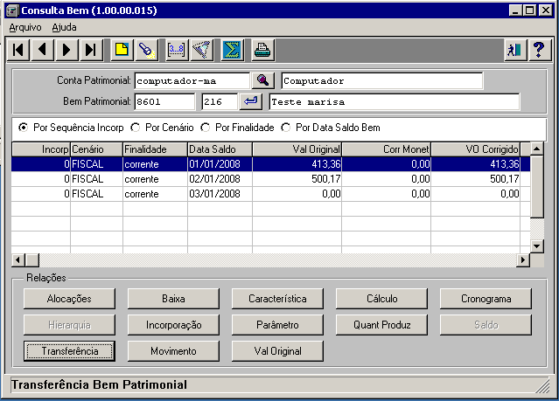
Bem implantado com o saldo antes da baixa, mas como está 100% baixado o saldo do bem é 0 (zero).

Gera Valor Original Histórico: Será gerado o valor do bem na data de aquisição, para isso é necessário que as cotações das moedas utilizadas no bem estejam informadas até a data de aquisição do bem. Se o bem tem data de aquisição = 01/01/1993, o valor do bem será convertido para a moeda vigente nessa data, por isso a necessidade das cotações.

Importa Incorporação de Bem Já Importado: Esse parâmetro será utilizado quando o bem já existe cadastrado na base e deseja-se incluir uma incorporação para o bem. Se esse parâmetro não for marcado o bem será criado junto com a incorporação. Ao utilizar essa opção os 4 arquivos de importação são obrigatórios. É necessário informar todos os dados do bem, para que ele possa ser localizado na base e a incorporação vinculada ao bem correto.

Bens Contabilizados: Essa opção somente ficará habilitada quando o parâmetro “Valores Data Fechamento” estiver desmarcado. Se marcar esse parâmetro os bens importados serão contabilizados pelo módulo do Ativo Fixo depois de realizada a importação, se o parâmetro não estiver marcado os bens criados não serão contabilizados pelo módulo do Ativo Fixo, já serão cadastrados no sistema com a implantação e depreciação/amortização/correção monetária acumulada marcados como contabilizados.

Importação: Se marcado esse parâmetro os bens serão importados para o módulo do Ativo Fixo, senão os bens não serão importados, será feita somente validação do arquivo de importação.

Erros Mais Comuns:

1) “Empresa do Bem 0 inexistente. Erro na linha 1 !”. Esse erro ocorre por dois motivos:

- Não foi incluído enter após o último caracter da última linha para fechar o arquivo. Observe no exemplo abaixo o cursor está na linha abaixo das informações, isso porque foi inserido um enter no final do arquivo. Esse enter deve ser inserido em todos os arquivos de importação.

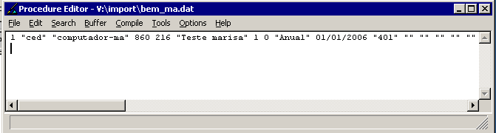

- Os dados inseridos no arquivo não estão seguindo a sequência definida pelo layout de importação. Deverá ser revisado os arquivos para que todas as informações estejam na sequência definida no layout. Se um caracter com letras estiver informado na posição onde deve ser informado um número, ocorrerá esse erro na importação.

2) Não ocorre erro, mas os bens não são importados. Esse erro ocorre porque o parâmetro: Importação não está marcado.

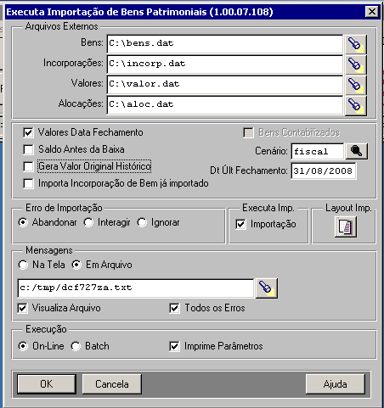

3) “Indicador Econômico inexistente para Finalidade corrente em 01/01/1900 !”. Esse erro ocorre porque o parâmetro: Gera Valor Original Histórico foi marcado, o valor do bem será convertido para a data de aquisição do bem, nesse caso a data de aquisição é: 01/01/1900, e não tem cotação informada no sistema para essa data. Para corrigir deverá ou desmarcar o parâmetro ou informar a cotação para essa data.

4) “Data de movimento inválida no arquivo ASCII”. Foi informado percentual de baixa no arquivo de bens, mas não foi informada a data Movimento (que indica a data em que a baixa foi realizada). Veja abaixo sobre quais campos estamos falando (são campos do arquivo de valores).

Seq | Descrição | Formato | Obrig | Utilização
470 | Data Movimento | 99/99/9999 | Não | Informar quando necessário, a data de quando o bem patrimonial foi baixado.
480 | Perc Baixado | 9(3),99 | Não | Informar quando necessário, um valor que represente o percentual ja baixado do bem patrimonial.

5) “Informados valores p/ bens baixados totalmente !”. O bem está com percentual baixado igual a 100%, foi informado valor diferente de zero para o bem e não foi marcado o parâmetro: Saldo Antes da Baixa. Para corrigir esse erro deverá ou marcar o parâmetro Saldo Antes da Baixa ou então informar valor zero no arquivo de valores para esse bem.

6) “Faltou valores p/ finalidade corrente do bem 1.”. Esse erro pode ocorrer por vários motivos:
- O arquivo de valores não foi informado.
- Está faltando o enter após o último caracter no arquivo de valores (Ver explicações do item 1).
- Os dados informados no arquivo de valores não estão seguindo a sequência definida no layout de importação. (Ver explicações do item 1).
- Para identificar os valores do bem, a informação “Sequência Incorp” deve estar informada com 0 (zero), se informar qualquer outro número para identificar os valores do bem, ocorrerá o erro acima. Esse campo deve ser informado com valor diferente de zero, para identificar os valores das incorporações. (Exemplo abaixo de arquivo de valores com a sequência incorp igual a zero, identificando que essa linha refere-se aos valores do bem).

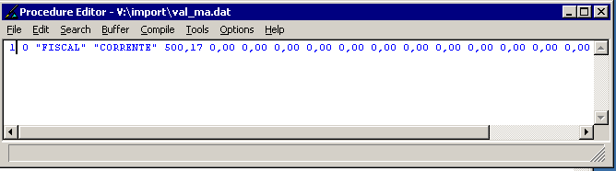

- A sequência que identifica o bem no arquivo de importação de bens é diferente da sequência informado no arquivo de valores. A primeira informação nos quatro arquivos de importação é “Nro Sequencial Bem”, esse número deve ser igual nos quatro arquivos, porque é esse número que liga as informações de cada um dos arquivo ao bem. Então se esse número no arquivo de bens está como: 1 e no arquivo de valores como 10, ocorrerá o erro acima.

Exemplo Arquivo de Bens:

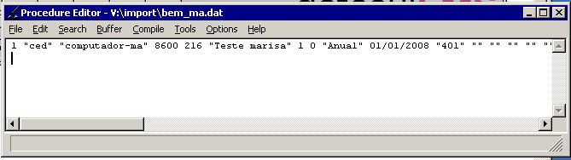

Exemplo Arquivo de Valores:

7) “Existe incorporação com a sequência 0. Verificar o arquivo de incorporação, no campo: Sequência Incorp. (Nro Sequencial Bem = 1).” O campo ‘Sequência Incorp” do arquivo de incorporação deve ser informado sempre com o valor maior do que o (zero), se estiver informado com o valor o (zero), ocorrerá o erro acima. (Abaixo exemplo do arquivo de incorporação com a informação correta).

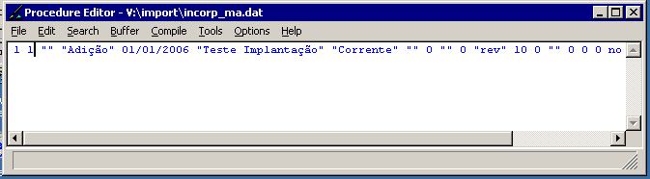

8) “Não encontrou C. Custo Principal do bem 1.” O erro ocorre porque não foi definido o centro de custo principal do bem no arquivo de alocação. Todo bem implantado no Ativo Fixo deverá possuir um centro de custo de reponsabilidade, por esse motivo no arquivo de alocação, a informação CCusto/UN Principal deverá estar com YES em pelo menos um dos centros de custos informados para o bem. (Se informar três linhas com centros de custos diferentes, pelo menos uma das linhas deverá estar com YES indicando qual é o centro de custo principal). Exemplo abaixo de um arquivo de alocação com a informação correta.

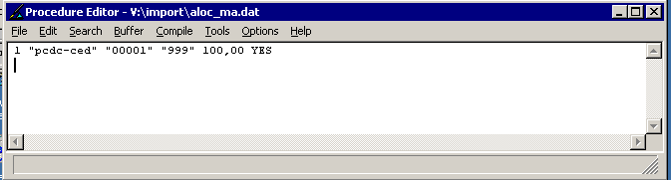

9) “Soma dos percentuais apropriados do bem 1 difere de 100%.”. Erro no arquivo de alocação. A soma dos centros de custos informados para um bem não poderá ultrapassar 100%.

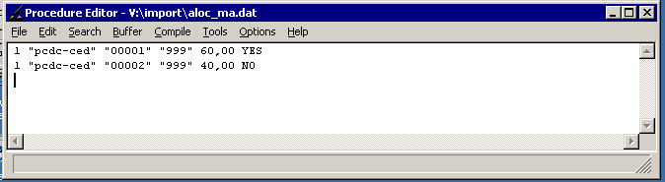
Soma dos percentuais não poderá ultrapassar 100%.

INFORMAÇÕES SOBRE OS ARQUIVOS DE IMPORTAÇÃO

- Campo Nro Sequencial Bem é o número de identifica as informações do bem nos quatro arquivos. Um arquivo é complemento do outro arquivo, e esse número de sequência é que faz a ligação das informações entre um arquivo e outro.

- O arquivo de Bem terá as informações cadastrais do bem, o arquivo de Alocação terá as informações de centro de custo e unidade de negócio que o bem utilizará, o arquivo de valores terá os valores do bem e das incorporações, e o arquivo de incorporação terá as informações cadastrais das incorporações.

